第四章 电和磁（4.3—4.5） 班级 姓名
组成：由 和 构成。（电磁铁的铁芯用 做成）
一、电磁铁 优点：磁性的有无可通过 来控制。磁性的强弱可通过改变 、 等方法实现。要改变电磁铁的磁极可通过改变 来实现。
研究电磁铁要改变电磁铁线圈中的电流大小，可通过 来实现；要判断电磁铁磁性强弱，可观察 来确定。
应用：电铃、电磁起重机、电磁选矿、电磁继电器、电话等
例1、某同学自制了一个电磁铁，用来做如下左图所示的实验，当他闭合开关后，发现挂有铁块的弹簧被拉长了。当他将滑动变阻器的滑片向右滑动时，关于他看到的现象，下面的说法中正确的是（ ）。
A.弹簧被拉得更长，电流表的示数增大 B.弹簧被拉得更长，电流表的示数减小
C.弹簧缩短，电流表的示数增大 D.弹簧缩短，电流表的示数减小
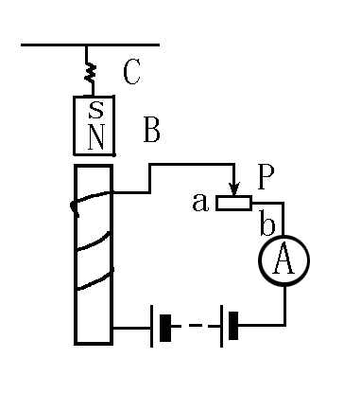
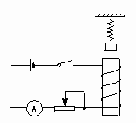
2．如图上右图所示，给电磁铁通电，条形磁铁及弹簧在图中位置静止，当滑动变阻器的滑片向b端滑动时，关于电流表示数和弹簧长度变化情况是（ ）。
A．电流表的示数增大，弹簧的长度增加
B．电流表的示数增大，弹簧的长度减小
C．电流表的示数减小，弹簧的长度增加
D．电流表的示数减小，弹簧的长度减小
是一个由 控制的自动开关。
3、电磁继电器 工作过程：

作用：可以用 电压 电流 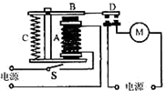
来控制 电压 电流。
4、为居民小区自动供水装置，虚线框中的元件是 。
当水箱水位到A位时，水箱水满，指示灯 灯亮，电动机 （填“能或不能”）自动抽水。
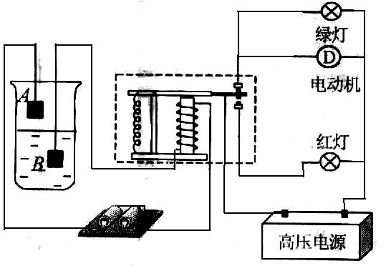

作用力方向与 、 有关。作用力大小与 、 有关。
二、磁场对电流的作用 通电直导线磁场中受力作直线运动
通电线圈在磁场中受力转动。
能量变化：
例：下图是有关电与磁实验的装置图，其中用来研究磁场对电流作用的是（ ）
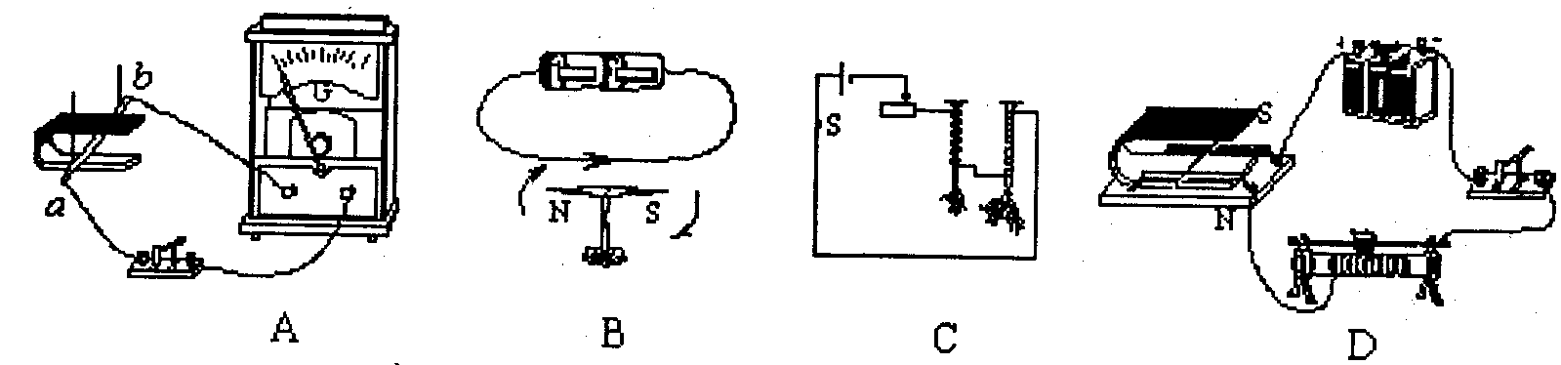
原理：
构造： 、 、 、换向器（作用： ）
直流电动机 工作过程：线圈转一周，电流方向改变 次。
能改变直流电动机转向的方法： 。
直流电动机模型通电后不能转动的原因可能是：
产生感应电流的条件： 。
若电路不闭合，则无感应电流，但有 。
三、电磁感应 感应电流方向与 、 有关。
感应电流大小与 、 等有关。
（法拉第） 能量变化： 。
例：电与磁的联系可以由以下三个实验来证实，如图甲、乙、丙所示。
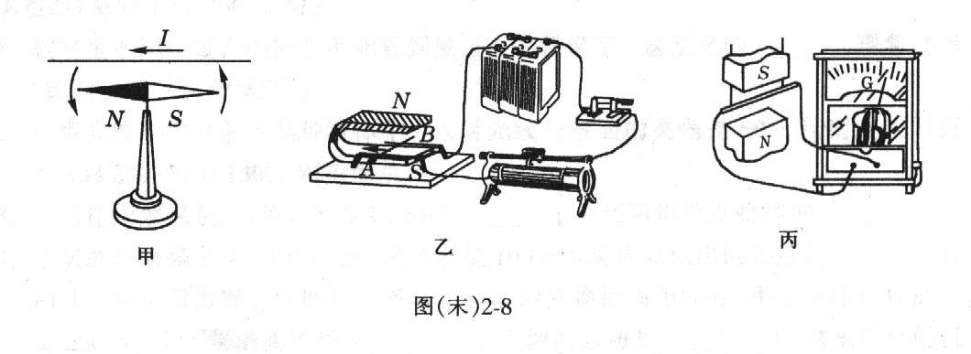
甲
乙
丙

（1）图甲所示实验证了 。
（2）图乙所示实验证了 。
（3）图丙所示实验证了 。
原理：
交流发电机 构造：
工作过程：线圈转一周，电流方向改变 次。
能量变化：
我国交流发电机周期 ，频率 ，1秒钟电流方向改变 次。
例：右图是电动机和发电机的模型图。(1)图甲是 模型，它是把 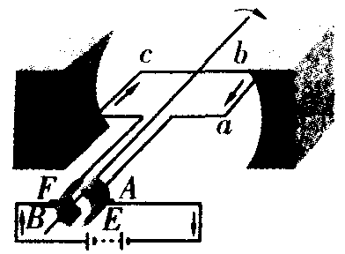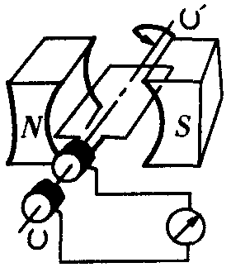
能转化为 能的机器。
甲 乙
(2)图乙是根据 的原理制成的。
(3)图甲中的E、F表示 ，它能使线圈一转到平衡位置立即自动改变线圈中的 方向，使
线圈不停地转动下去。

